第六单元 自然环境的特征
第1节 水平地域分异规律 非地带性现象
【对应课标 明确方向】
运用图表并结合实例，分析自然环境的整体性和地域分异规律。
【核心问题 必备知识】
1.自然环境的地域差异
（1）自然环境的地域差异表现？

（2）形成自然环境地域差异的成因？

- 在下图横线上填出对应的陆地自然带的名称
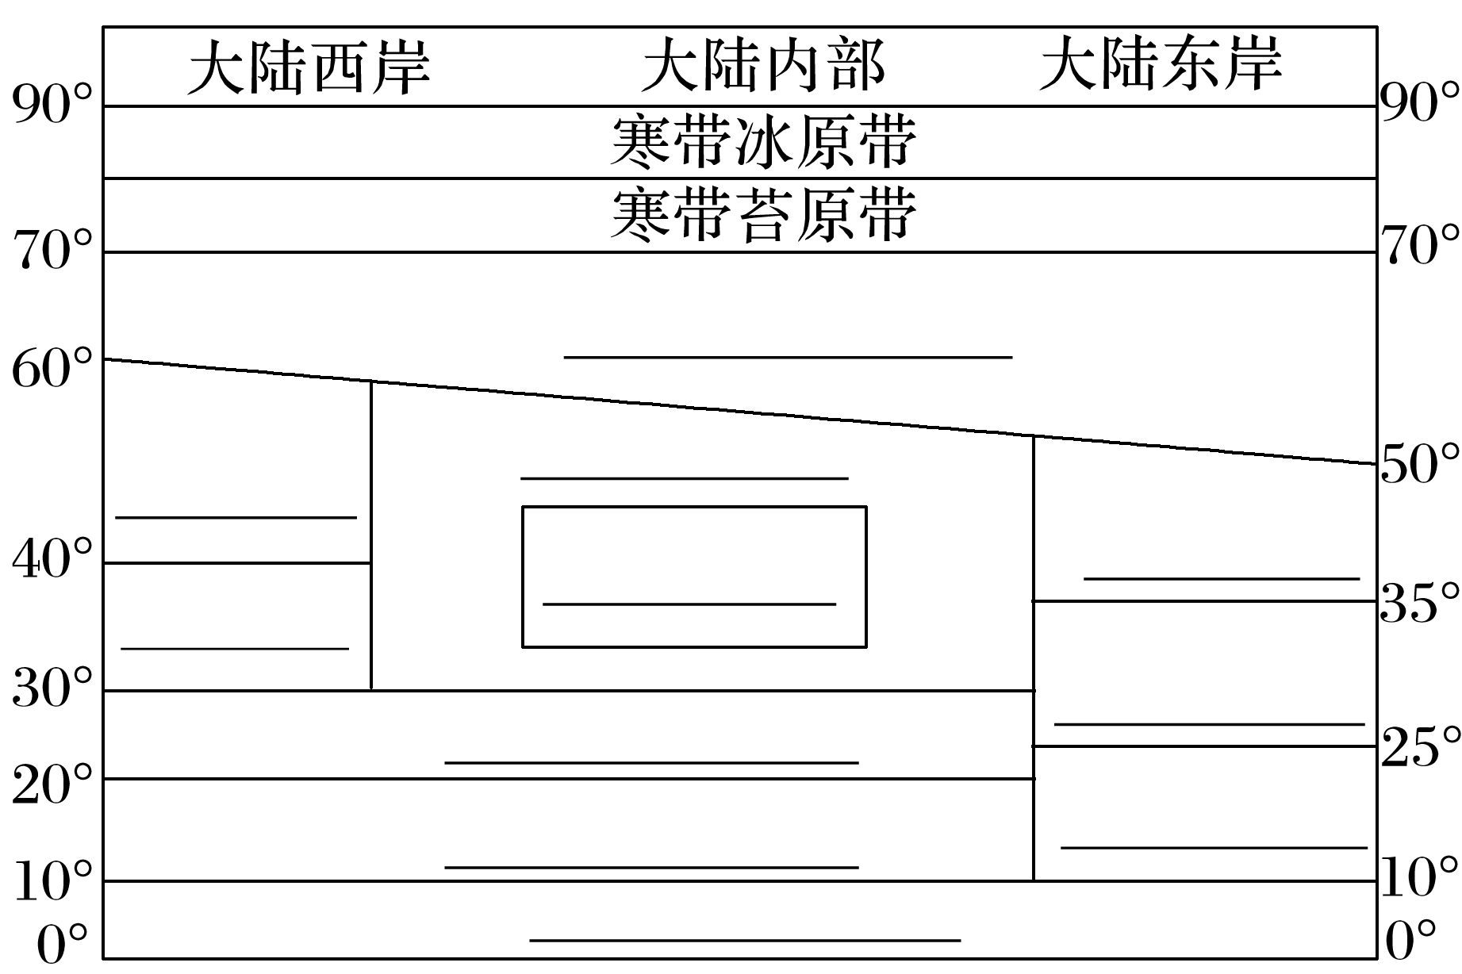
思考：自然带和气候类型是存在一一对应的关系吗？

- 水平地域分异规律
- 从赤道到两级的地域分异：分析影响该分异规律主要因素（分异基础）？自然带的分布规律？典型地区？一般从低纬向高纬依次是哪些自然带？

（2）从沿海到内陆的地域分异：分析影响该分异规律主要因素（分异基础）？自然带的分布规律？典型地区？一般从沿海向内陆依次是哪些自然带？

- 非地带性现象
- 影响因素主要有哪些？表现？

（2）结合书本P101图5-1-2，举例说明地形引起的非地带性现象，并分析原因？

（3）结合书本P101图5-1-2和书本P82图4-2-4，举例说明洋流引起的非地带性现象，并分析原因？

- 结合书本P101图5-1-2，举例说明其他因素引起的非地带性现象，并分析原因？

【自主诊断 素养提升】
(2021·全国文综乙)苔原带植被多由低矮灌木及苔藓地衣组成，大多数灌木为极地特有种。苔原带横跨亚欧大陆与北美大陆，呈东西向延伸，仅存在于北冰洋沿岸陆地及岛屿，宽度较小。第四纪冰期，苔原带一度扩展至我国阿尔泰山—阴山一线。其后，随着气温升高，苔原不断向北及高海拔退却。据此完成1～3题。
1．受全球气候变暖的影响，亚欧大陆苔原带将( )
A．整体向北移动 B．整体向南移动 C．面积扩大 D．面积缩小
2．苔原带横跨亚欧大陆，表明( )
A．苔原植被对温度差异不敏感 B．亚欧大陆北部湿度东西向差异小
C．苔原植被对湿度差异不敏感 D．亚欧大陆降水北部最多
3．祁连山地针叶林带以上未发现极地特有种灌木，可能是因为祁连山地( )
A．目前针叶林带以上气温高 B．目前基带气温高
C．冰期针叶林带以上气温高 D．冰期基带气温高
下图为“六种主要植被类型对应的水热条件示意图”。读图，回答3～4题。
INCLUDEPICTURE "E:\\张潇\\2022\\一轮\\地理\\新教材 鲁教\\word\\407.TIF" \* MERGEFORMATINET INCLUDEPICTURE "\\\\闫法敏\\e\\闫法敏\\2022\\一轮\\成盘\\2023版 大一轮 地理 新教材 鲁云\\全书完整的Word版文档\\第一部分\\407.TIF" \* MERGEFORMATINET INCLUDEPICTURE "E:\\闫法敏\\2022\\一轮\\2023版 大一轮 地理 新教材 鲁教版（江苏）\\全书完整的Word版文档\\第一部分\\407.TIF" \* MERGEFORMATINET 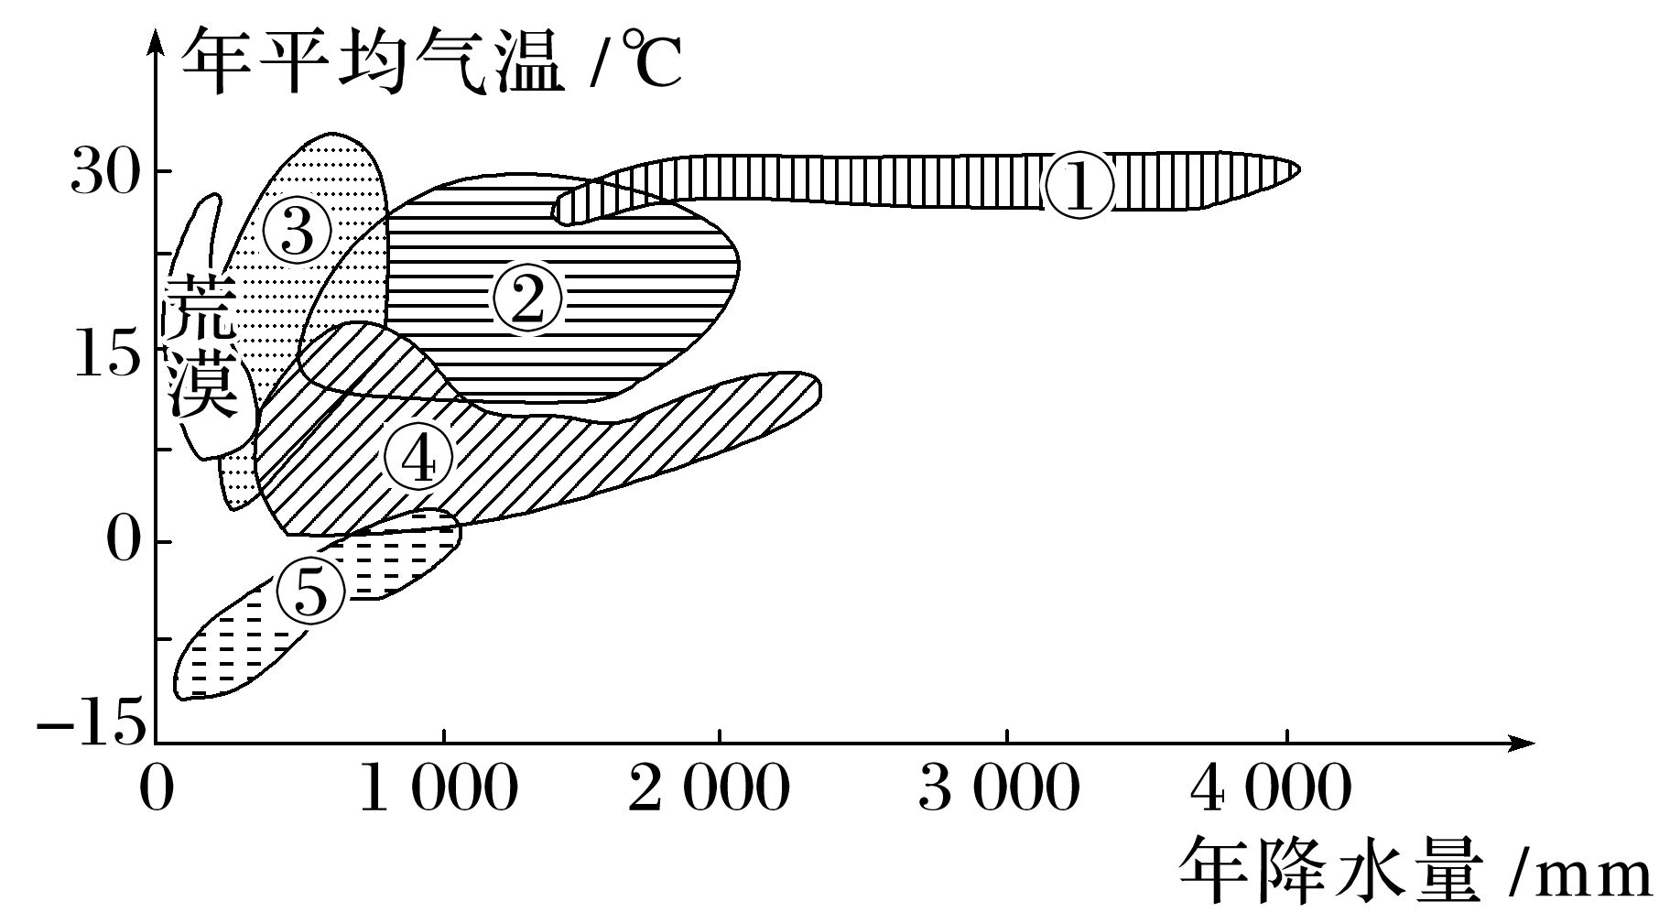
3．植被②—③—荒漠所反映的地域分异规律不可能出现在( )
A．亚洲 B．欧洲 C．非洲 D．南极洲
4．造成地表植被按①—②—⑤的顺序发生更替的主要原因是( )
A．纬度位置差异 B．海陆位置差异 C．海拔差异 D．坡向差异
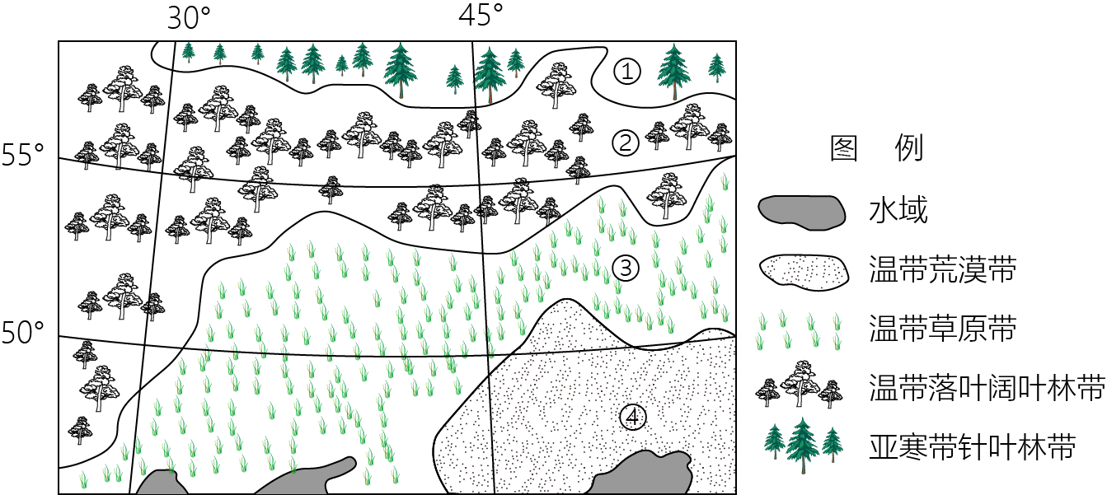
下图为世界某区域陆地自然带分布示意图。完成下面小题。
1．图示①②③④自然带分布体现的地域分异规律是（ ）
A．垂直分异规律 B．地方性分异规律
C．纬度地带分异规律 D．干湿度地带分异规律
2．图中温带落叶阔叶林带的分布深入内陆，其影响因素是（ ）
A．纬度洋流 B．地形洋流 C．纬度大气环流 D．地形大气环流
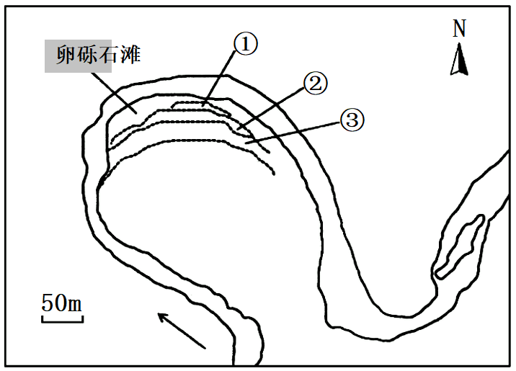
弯曲河流具有蜿蜒蠕动的动态地貌演变特征。白河为黄河源区典型弯曲河流，考察发现白河3号河湾凸岸植被呈环形条带状分布，一般有2-3个植被群落。下图为“白河3号河湾植被分布示意图”。据此完成下面小题。

3．对白河河湾地貌演变过程影响较小的因素是（ ）
A．水流 B．泥沙 C．滨河植物 D．人类活动
4．推测白河3号河湾①②③植被类型依次是（ ）
A．稀疏草本、密集草本、柳丛灌木
B．密集草本、柳丛灌木、稀疏草本
C．密集草本、稀疏草本、柳丛灌木
D．稀疏草本、柳丛灌木、密集草本
5．白河3号湾凸岸植被的分布体现了（ ）
A．干湿度地域分异规律 B．纬度地域分异规律
C．地方性分异 D．垂直地域分异规律
下图为某区域的典型剖面示意图，该区域的山坡受流水侵蚀，谷地持续接受沉积。山坡多生长森林，谷地中草甸广泛发育，据此完成下面小题。
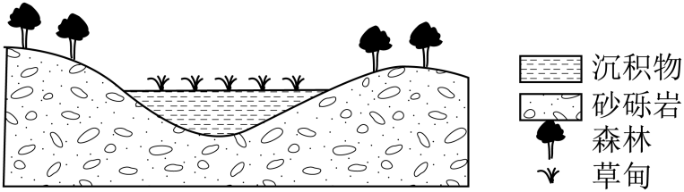
9．奠定该区域地貌基本格局的是（ ）
A．冰川作用 B．流水作用 C．构造运动 D．风沙作用
10．导致山坡与谷地植被分异的主要因素是（ ）
A．气温 B．降水 C．土壤温度 D．土壤水分
11．如果地质构造稳定、气候无明显变化，谷地植被变化趋势为（ ）
A．与地带性植被差异缩小，草甸比例上升
B．与地带性植被差异缩小，草甸比例下降
C．与地带性植被差异扩大，草甸比例上升
D．与地带性植被差异扩大，草甸比例下降

【知识建构 思维模板】

